創世記２３章
文責：五 書記：け

注釈：
・ヘテ人とは、古代ヒッタイト人のこと。前１９～１３世紀にかけて、小アジアのアナトリアを中心に強大な帝国を作った彼らは、シリアやカナンにも飛び地を持った。
・銀４００シェケルは銀４．５キログラム。１シェケルは当時の一般民衆のひと月分のお金。
・マクペラ洞窟
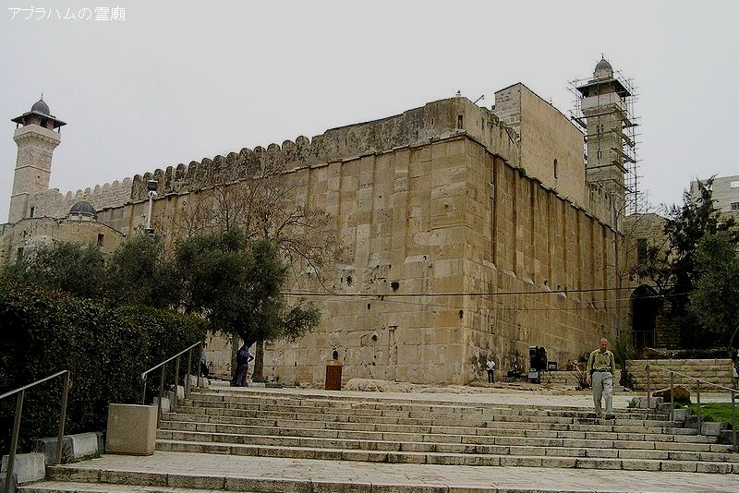
パレスチナ自治区の都市ヘブロンにある宗教史跡である。この概念は洞穴のみを指すのではなく、境内にある施設全体を指している。ユダヤ教の伝承、並びに旧約聖書の『創世記』によれば、「民族の父母」と呼ばれているアブラハム、サラ、イサク、リベカ、ヤコブ、レアの六人がこの地に埋葬されているという。同史跡はユダヤ教徒やキリスト教だけでなく、イスラム教徒からも神聖視されている。

問い：
- サラは何年間アブラハムと神の命に基づく旅を続けてきたか？
- ２節：今までアブラハムは泣いたことはあったか？
- ４節：なぜアブラハムは「居留している外国人」と名乗ったのか？なぜ今まで土地を買おうとしなかったのか？（ヘブル手紙11.9~10）
- ヘテ人はアブラハムに無料で土地を与えようとしていないか？そうならばなぜアブラハムは自分からお金を払おうとしたか？
- ヘテ人とアブラハムとの交渉のやり取りから、当時の人々の土地交渉で何が重要視されるか、考えてみよう。
- 今までのことを踏まえて、アブラハムは自分が死んだあと、どうなると考えているだろうか？
SQ.自分の家族（例えば両親や妻）が亡くなった時、今のあなたはその人を自分の住む町とその人の住んでいた町、どちらに埋葬しようと思いますか？

